A Canoa Virou

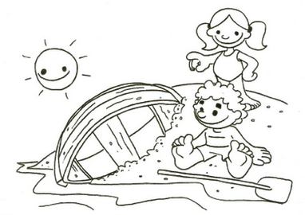

SOL SOL SOL--SOL FA MI

SOL SOL DO DO DO SI LA

LA LA RE RE RE DO SI SI SI LA SOL

SOL FA MI